C:\Users\Belozertseva.AS\Desktop\подпись.png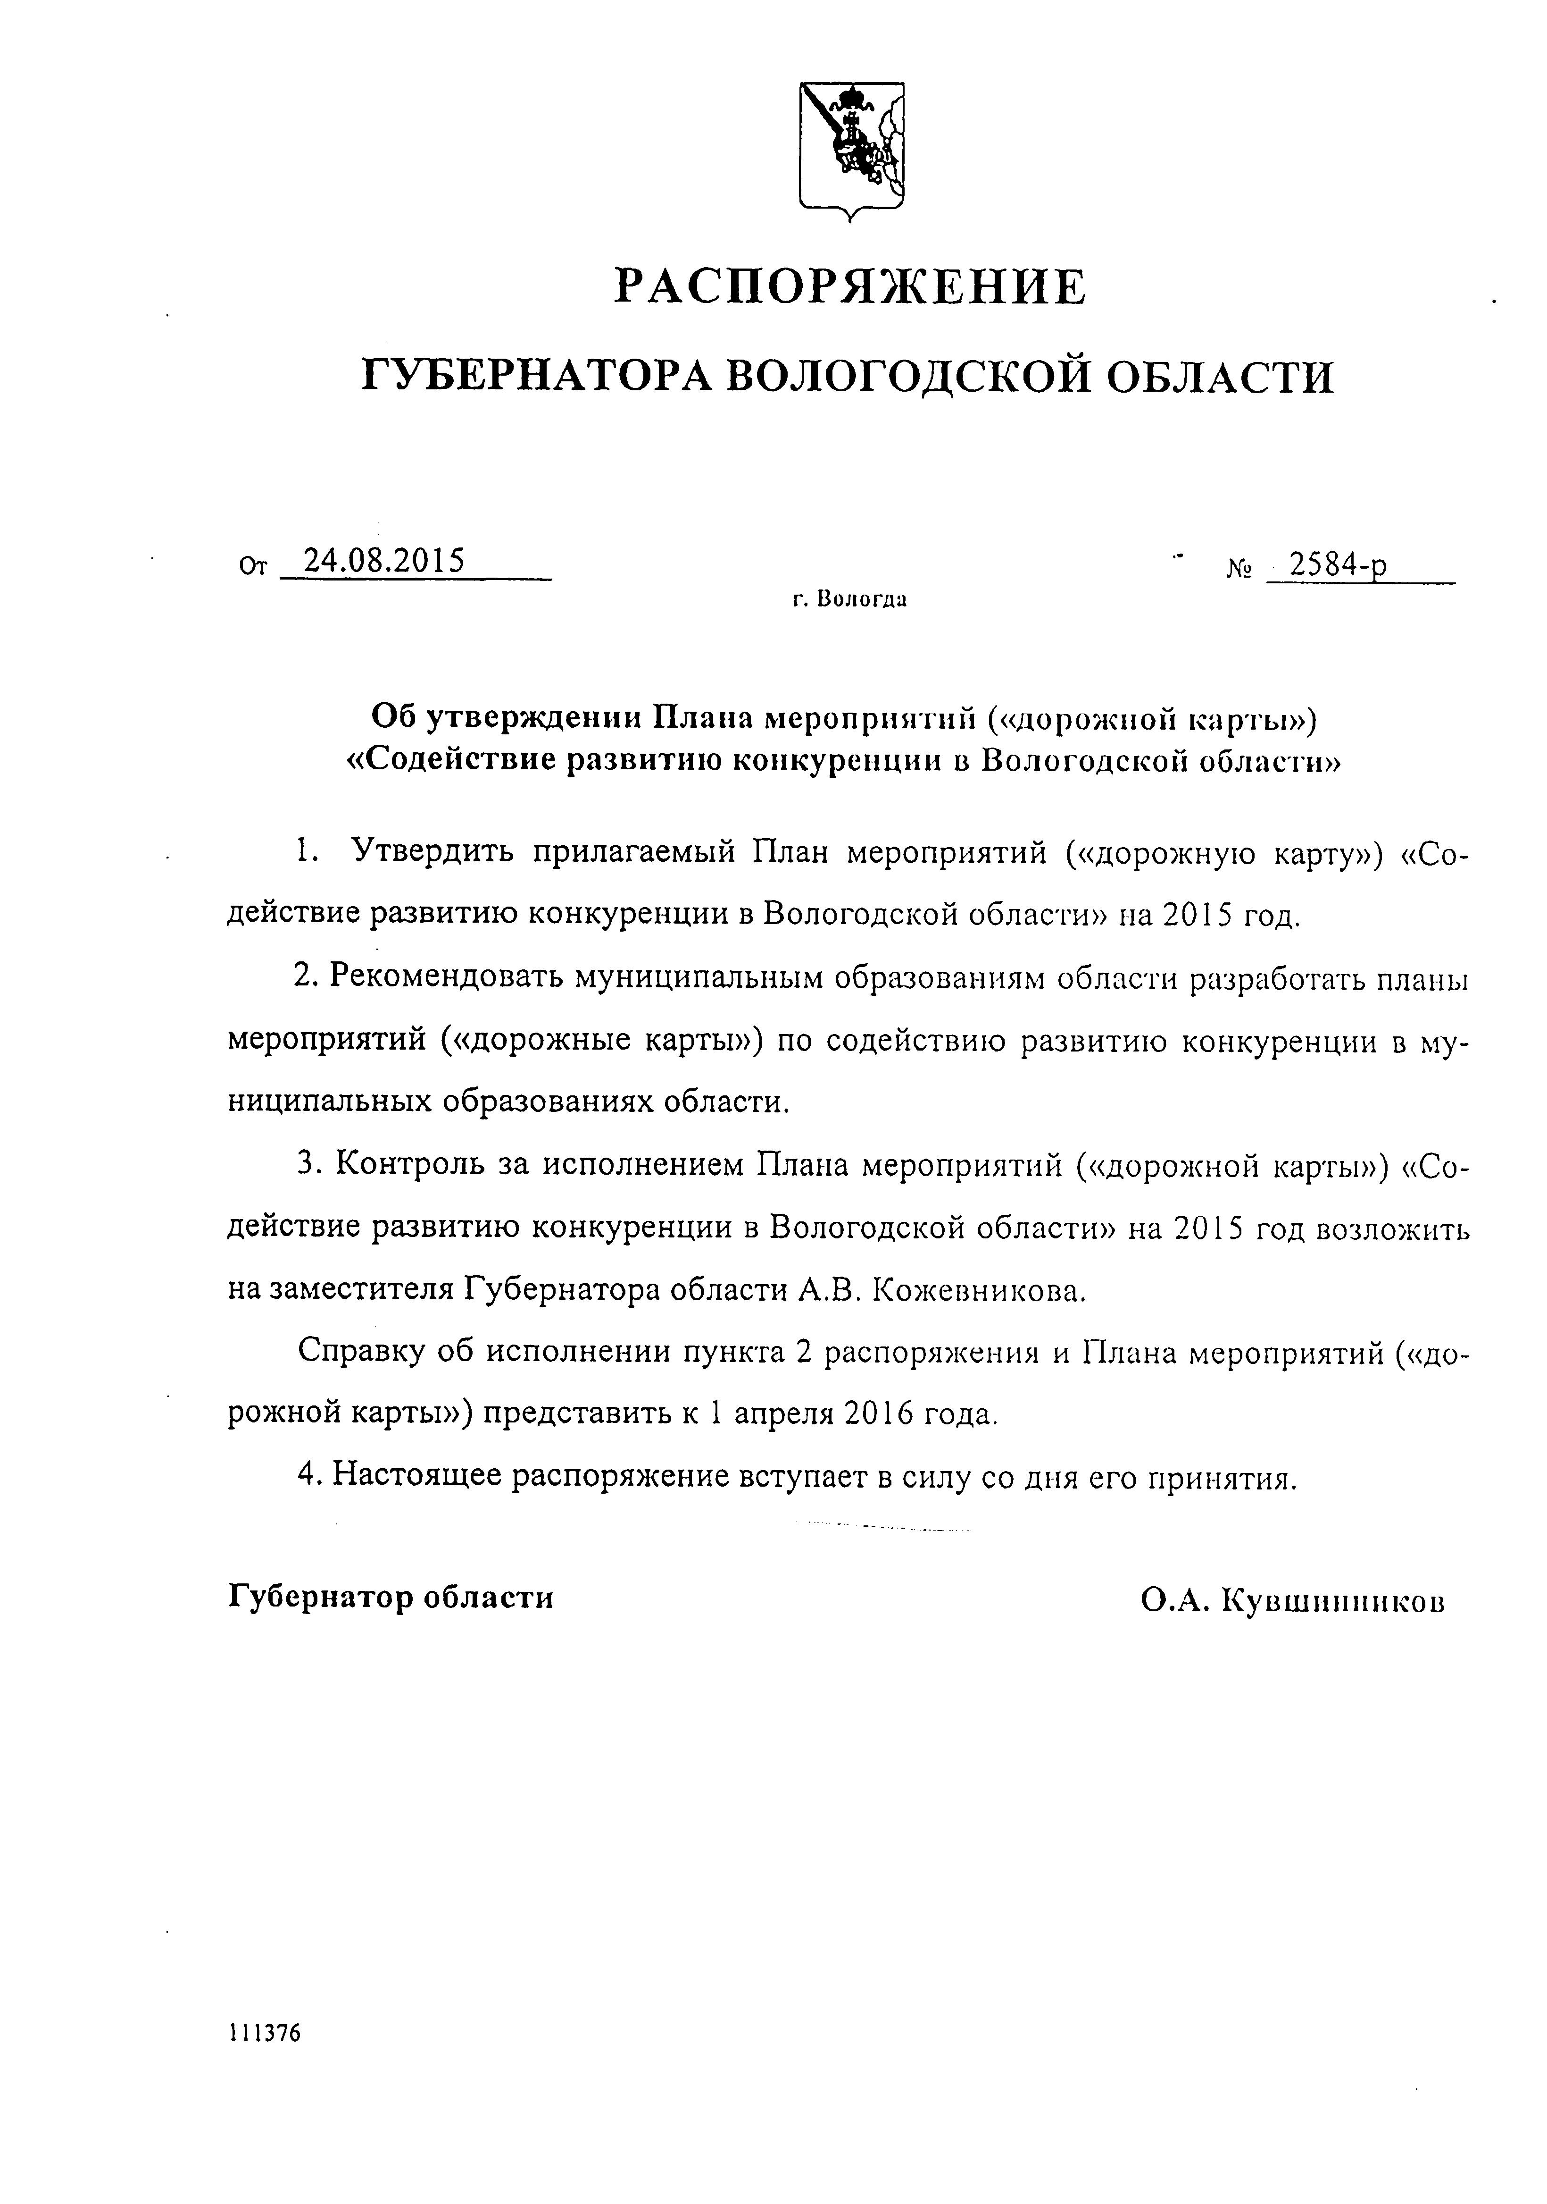C:\Users\Belozertseva.AS\Desktop\подпись.pngC:\Users\Belozertseva.AS\Desktop\подпись.png

Губернатор области

О.А. Кувшинников.

